«Пусть всегда будет солнце! Пусть всегда будут дети!»
К нам пришло, запело лето,
Веселится детвора,
Всё вокруг теплом согрето,
Праздник с самого утра!
День защиты ребятишек
От напастей, зла и бед,
Всех девчонок и мальчишек,
Их дороже в мире нет!
С праздником вас поздравляю,
Пусть не смолкнет детский смех,
Деткам счастья я желаю,
Пусть любовь согреет всех!

Лето - это прекрасная пора! Именно летом у детей есть прекрасная возможность получить заряд здоровья на весь год.
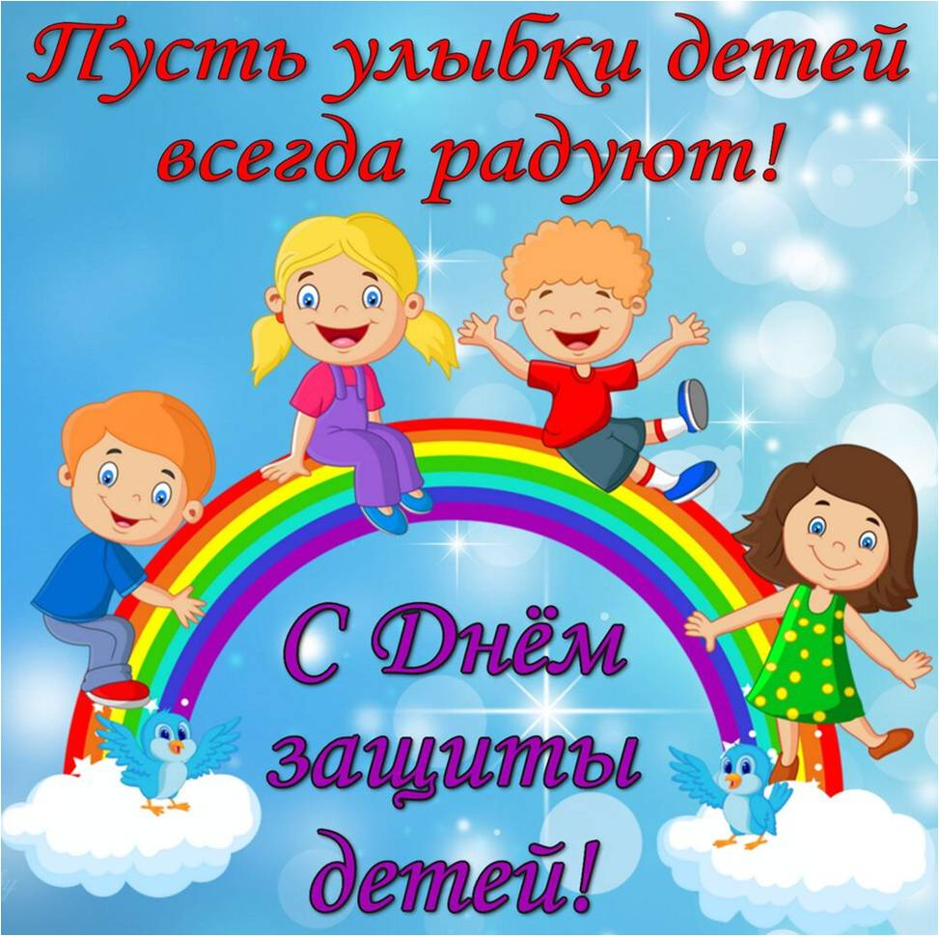
1 июня почти во всех странах отмечают Международный день защиты детей. Это не только самый радостный праздник для всей детворы, но и напоминание взрослым о том, что дети нуждаются в постоянной заботе и защите и что взрослые несут ответственность за них.

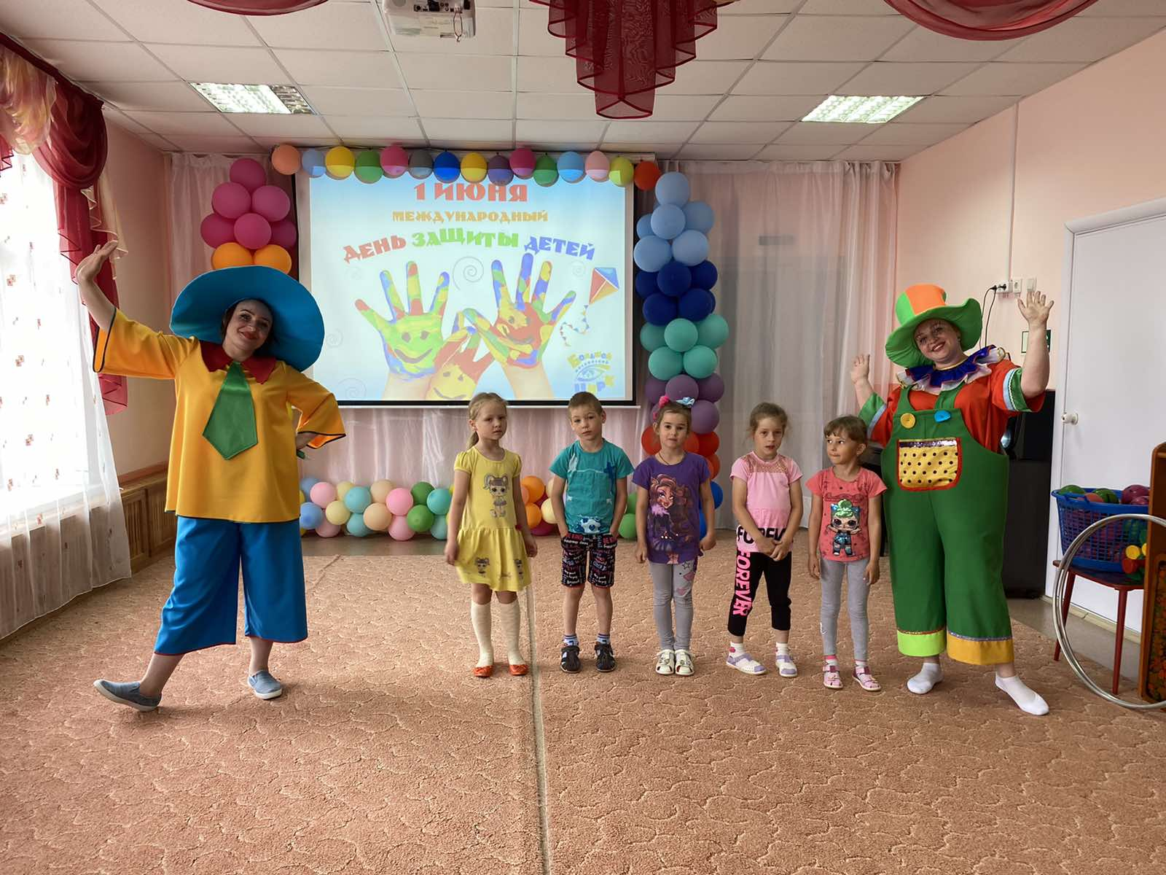
И наш детский сад «Сибирячок» отметил этот радостный и веселый праздник. К нашим воспитанникам пришли сказочные герои. «Клоун Тяпа» и «Незнайка».
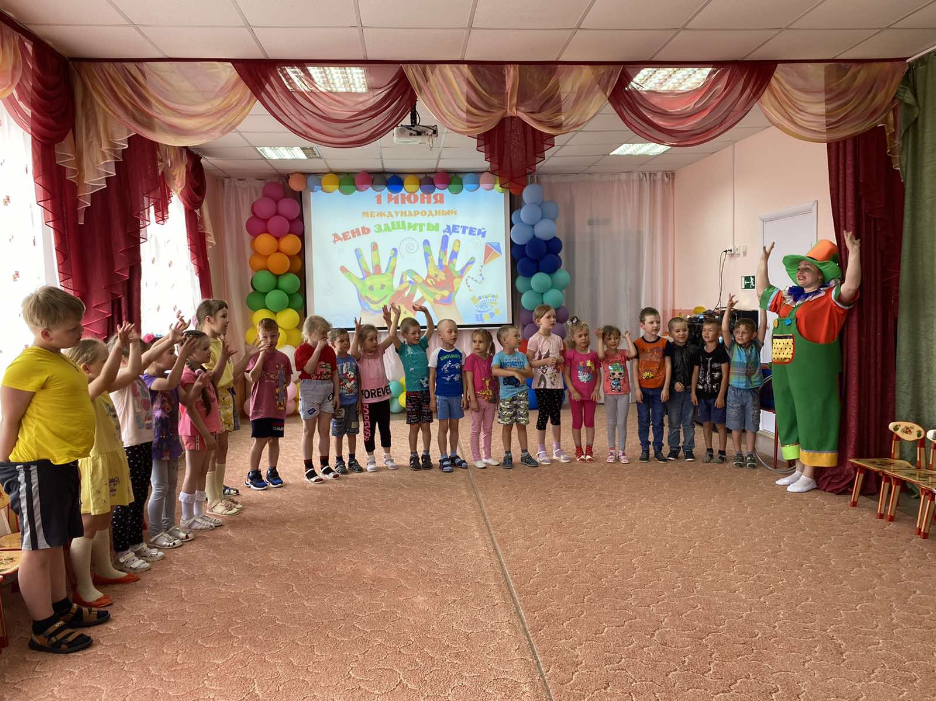
Герои развлекали детей, играли в веселые игры, в которых, конечно же, победила дружба.
А дети рассказали о правилах безопасного отдыха летом.
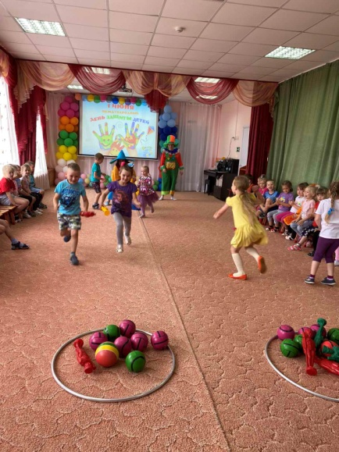

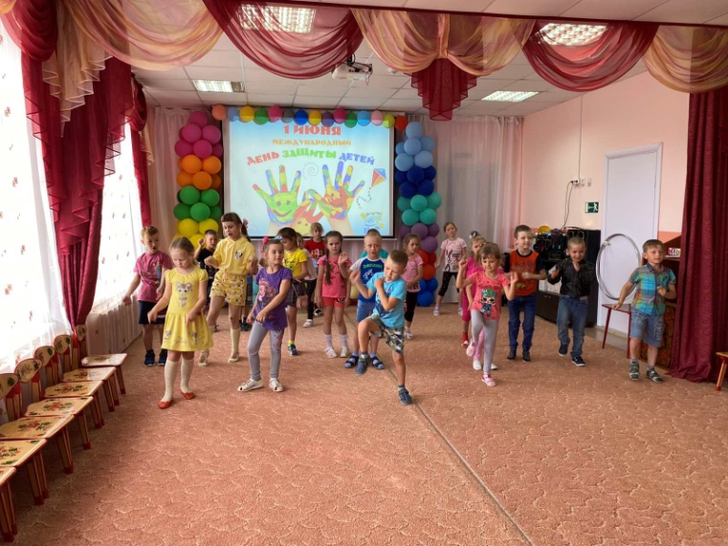
Праздник дополнили вокальные и хореографические номера, в исполнении детей, которые украсили атмосферу праздника.
Дети остались очень счастливыми. И 1 июня оставил у всех самые теплые впечатления.
Летом будет еще много интересных и увлекательных мероприятий.
До скорых встреч!

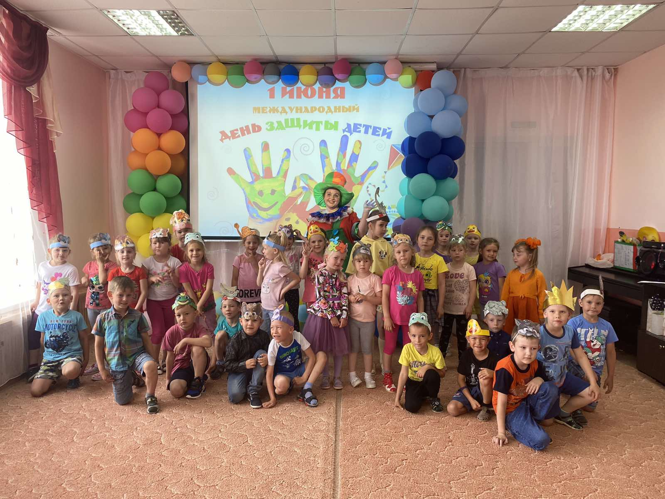

Автор: Фенёк Дарья Владимировна, музыкальный руководитель.

